律师事务所信息变更
当信息补全通过审核后，部分信息发生更改可通过此处变更信息内容，执业信息变更请通过工单反馈（并上传相对应的证明材料），点击【信息变更】进入操作界面，如下图所示：
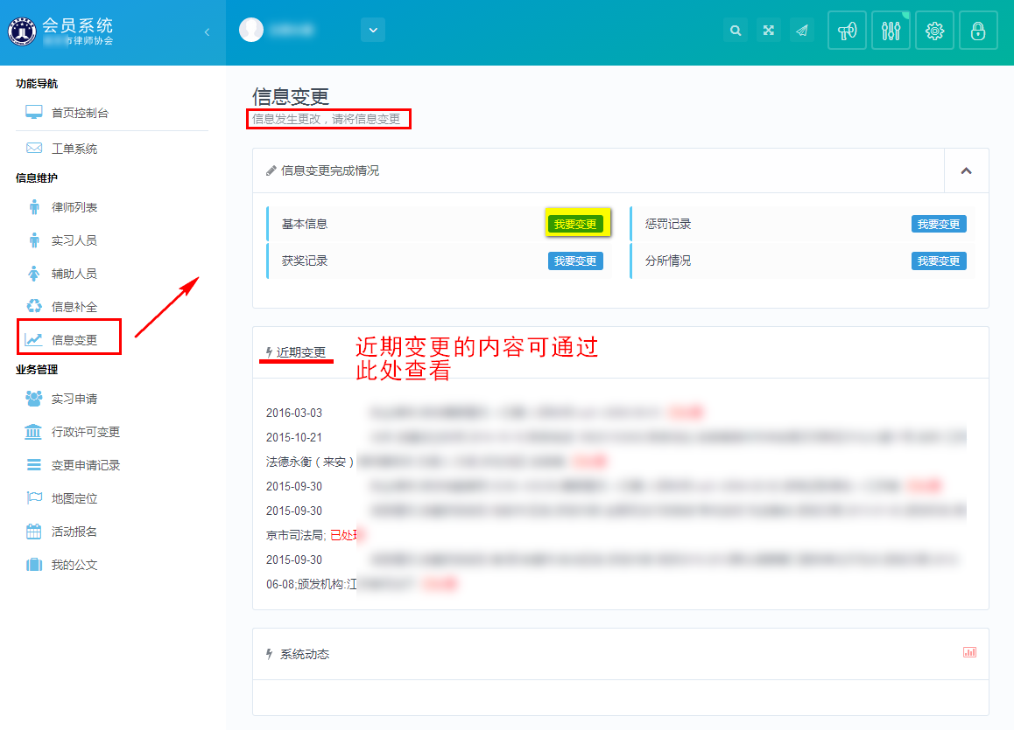

一、修改基本信息
点击导航入口中基本信息【我要变更】，进入律师事务所档案修改界面，如下图所示：
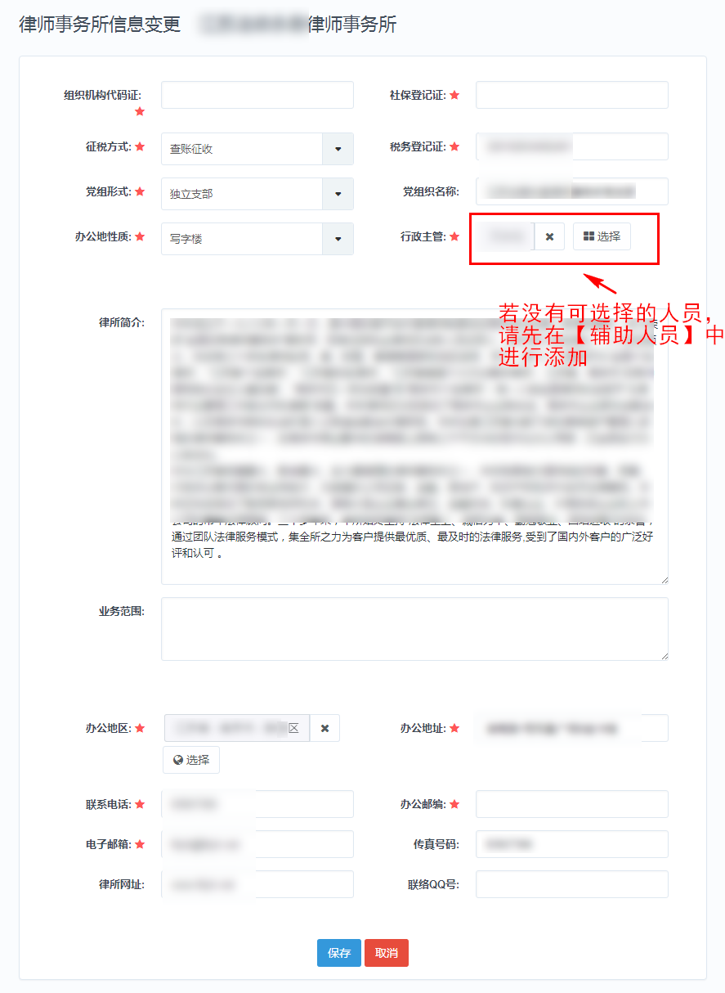
注：当审核通过后，基本信息中部分未显示的基本信息修改，需通过提交“工单”进行修改。
修改信息后点击“保存”即可。

二、通用信息修改
获奖情况、惩罚情况、分所情况当信息通过审核后，通用信息部分只可以做新增操作，不能进行删除和修改，如需删除或修改，请联系律师协会进行操作。
以已“获奖记录”为例，新增记录操作如下。
点击左侧导航栏＂获奖记录＂【我要变更】，进入修改界面，进入列表页面后，页面会默认列出已登记的教育经历，如下图所示
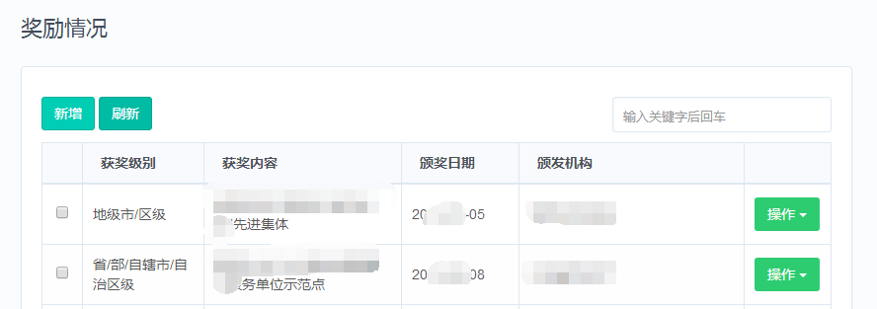
点击【新增】进行添加新的记录，如下图所示：
